泰丰社区党总支学习教育工作简报
第2期
泰丰社区党总支 2026年1月12日
泰丰社区党总支组织党员干部集中学习《中华民族共同体概论》、习近平总书记关于宗教工作的重要论述
为进一步强化思想政治引领，提升基层党员干部理论素养与工作能力，2026年1月12日，泰丰社区党总支组织全体党员干部开展专题学习会，集中学习《中华民族共同体概论》与习近平总书记关于宗教工作的重要论述。
学习中，与会人员认真研读原文、交流心得，深刻领会铸牢中华民族共同体意识的核心要义，准确把握“四个与共”“五个认同”等重要内容，深化对中华民族多元一体格局的理解。同时，系统学习新时代党的宗教工作理论方针政策，深刻认识坚持我国宗教中国化方向、依法管理宗教事务、积极引导宗教与社会主义社会相适应的实践要求。
大家一致表示，将把学习成果转化为工作实效，立足社区岗位，扎实做好民族团结、基层治理、民生服务等工作，自觉维护社会和谐稳定。下一步，泰丰社区党总支将持续深化理论学习，筑牢思想根基，以实际行动推动各项工作落地见效。

图片信息：
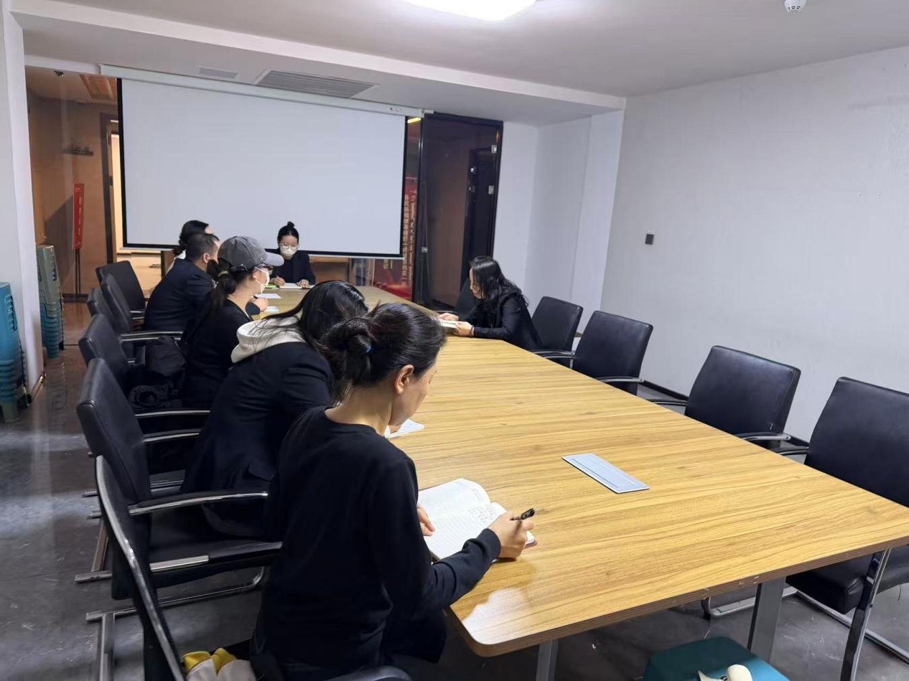
2026年1月12日，泰丰社区党总支组织党员干部集中学习《中华民族共同体概论》、习近平总书记关于宗教工作的重要论述
签到表
序号 | 姓名 | 备注
1
2
3
4
5
6
7
8
9
10
11
12
13

